ХАНТЫ-МАНСИЙСКИЙ АВТОНОМНЫЙ ОКРУГ-ЮГРА
ГОРОД НИЖНЕВАРТОВСК
МУНИЦИПАЛЬНОЕ БЮДЖЕТНОЕ ОБЩЕОБРАЗОВАТЕЛЬНОЕ УЧРЕЖДЕНИЕ «СРЕДНЯЯ ШКОЛА № 19»

УТВЕРЖДАЮ
Директор МБОУ «СШ № 19»

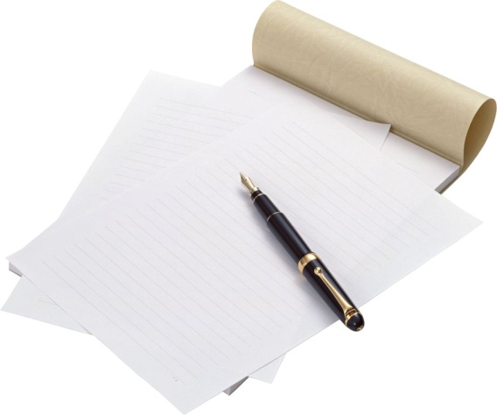

ПАСПОРТ КАБИНЕТА
№ 307

Кабинет – помещение, предназначенное для специальных занятий с необходимым для этого оборудованием.

Учебный кабинет – учебное помещение школы, оснащенное наглядными пособиями, учебным оборудованием, мебелью и техническими средствами обучения, в котором проводится методическая, учебная, факультативная и внеклассная работа с учащимися.

Цель паспортизации учебного кабинета:
Проанализировать состояние кабинета, его готовность к обеспечению требований стандартов образования, определить основные направления работы по приведению учебного кабинета в соответствие требованиям учебно-методического обеспечения образовательного процесса.

ОБЩИЕ СВЕДЕНИЯ

1. Юридический адрес образовательного учреждения - 628624, Российская Федерация, Тюменская область, Ханты-Мансийский автономный округ - Югра, г. Нижневартовск, ул. Мира, 76-В.
2. Количество учителей, работающих в кабинете - 1
3. Ф.И.О. учителя (ей), ответственных за кабинет –
Ямалтдинова Ирина Николаевна
4. Ответственный (е) класс(ы) – 3д
5. Этаж, общая площадь кабинета - третий, 28,3 кв. метров
6. Освещение кабинета – лампы дневного света (12 шт.); естественное
7. Отопление - централизованное.
8. Для каких классов предназначен кабинет – 1-4 классов.
9. Для преподавания каких предметов предназначен кабинет –
Русский язык Технология
Математика ИЗО
Литературное чтение Музыка
Окружающий мир Иностранный язык

ПРАВИЛА ПОЛЬЗОВАНИЯ КАБИНЕТОМ
№307

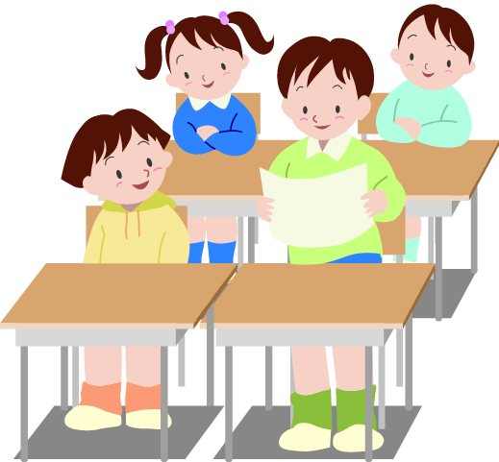

- Кабинет должен быть открыт за 15 минут до начала занятий.
- Учащиеся находятся в кабинете без верхней одежды.
- Кабинет должен проветриваться каждую перемену.
- Учащиеся должны соблюдать правила безопасности в кабинете.

ПРАВИЛА ТЕХНИКИ БЕЗОПАСНОСТИ

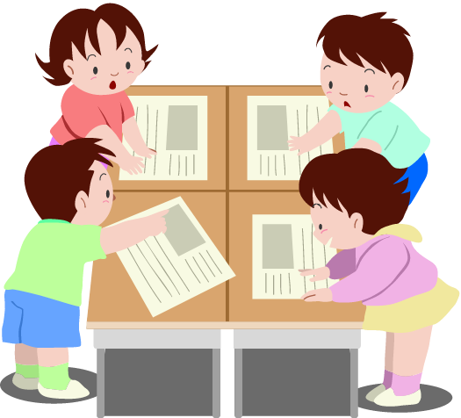

1. В кабинете невозможны подвижные игры. Запрещается бегать по кабинету.
2. Окна могут быть открыты только в присутствии учителя или отсутствии учащихся.
3. В отсутствии учителя запрещается прикасаться к электроприборам и розеткам.
4. В отсутствие учителя всё электрооборудование отключается.
5. В отсутствие учителя невозможно перемещение классной доски.
6. В отсутствие учителя класс не может быть заперт учащимися изнутри.
7. Дверцы шкафов и другой мебели должны быть закрыты.
8. Все указания учителя по обеспечению безопасности в классе выполняются учащимися быстро и безусловно.

ГРАФИК ЗАНЯТОСТИ КАБИНЕТА № 307
В 1 СМЕНУ

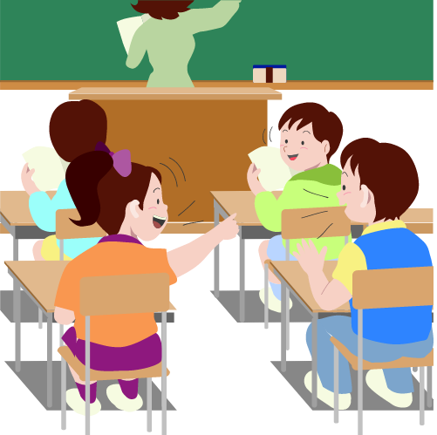

 | ПОНЕДЕЛЬНИК | ВТОРНИК | СРЕДА | ЧЕТВЕРГ | ПЯТНИЦА
1 урок | Рус.яз | Рус.яз | Матем. | Матем | Рус.яз
2 урок | Матем. | Матем. | Ритм./акв. | Лит.чт | Лит.чт
3 урок | ИЗО | Шахматы | Лит.чт. | Рус.яз | Окр.мир
4 урок | Ин.яз | Окр.мир | Рус.яз | Музыка | Ин.яз
5 урок | Истоки | Физ-ра | Физ-ра | Тропинка | Хор
6 урок | Физ-ра | Лит.чт | Технол. | Флорбол | Я-исследователь
7 урок |  | Кл.час

ПЛАН РАБОТЫ КАБИНЕТА № 307
НА 2020-2021 УЧЕБНЫЙ ГОД

№ | Содержание работы | Срок
1. | Подготовка кабинета к новому учебному году | август
2. | Составление плана работы учебного кабинета на 2020-2021 учебный год. | июнь
3. | Составление каталога учебно-методической литературы | До 25 августа
4. | Изготовление картотеки учебного оборудования | До 25 августа
5. | Обновление дидактического материала | В течение года
6. | Пополнение медиатеки новыми электронными учебниками для использования на уроках и при подготовке к ним | В течение года
7. | Ремонт брошюр, пополнение индивидуальных карточек с заданиями для организации контрольных и самостоятельных работ | В течение года
8. | Разработка уроков с использованием интерактивного и мультимедийного оборудования. | В течение года
9. | Разработка разноуровневых уроков с использованием ИКТ | В течение года
10. | Размещение материалов на классном уголке. | В течение года
11. | Организация школьных олимпиад. Организация проектной и исследовательской деятельности обучающихся. | В течение года
12. | Подведение итогов работы кабинета | Июнь

МАТЕРИАЛЬНО - ТЕХНИЧЕСКОЕ ОСНАЩЕНИЕ КАБИНЕТА № 307

№ | Наименование | количество
1. | Шахматы | 36
2 | Цифровой микроскоп | 2
3 | Гербарий | 2

ПЕРСПЕКТИВНЫЙ ПЛАН РАЗВИТИЯ КАБИНЕТА ИНОСТРАННОГО ЯЗЫКА № 307 НА 2020- 2021 УЧЕБНЫЕ ГОДЫ
№ | СОДЕРЖАНИЕ | 2020 | 2021 | 2022
1 | Развитие материально-технического обеспечения учебного кабинета | +
2 | Замена мебели | +
3 | Приобретение печатных пособий | +
 | Словари | +
 | Тесты для проверки знаний по ФГОС | +
 | Справочники и справочные пособия | +
4 | Информационно-коммуникативные средства | + | +
 | Компьютерные учебные программы по предметам начальной школы к новым учебным пособиям по ФГОС | + | +

СОСТОЯНИЕ ОХРАНЫ ТРУДА КАБИНЕТА.

1. Наличие инструкции по охране труда;
2. Наличие акта-разрешения на проведение занятий в кабинете
английского языка;
3. Наличие и заполнение журнала регистрации инструктажа
учащихся по охране труда;
4. Наличие и укомплектованность медицинской аптечки
(мед.аптечка должна быть укомплектована необходимыми дляоказания первой помощи медикаментами и перевязочными средствами, которые заносятся в опись.На упаковках медикаментов проставляется порядковый номер согласно описи.На дверце мед.аптечки или рядом с ней вывешивается краткая инструкция по оказанию первой помощи при травмах,а также адрес и номер телефона ближайшего лечебного учреждения).
5. Соблюдение нормы освещенности в кабинете (Наименьшая освещенность должна быть:при люминесцентных лампах ЗОО лк. (20Вт/кв.м.), при лампах накаливания -150лк. (48 Вт./кв. м)
6. Соблюдение санитарно-гигиенических норм в кабинете
- (Температура воздуха в кабинете должна быть в пределах 18-20°С,
относительная влажность воздуха в пределах 62-55%.
- Для повышения влажности воздуха следует применять увлажнители воздуха, заправляемые ежедневно дистиллированной или прокипяченной питьевой водой.
- В кабинете перед началом занятий и после каждого академического часа следует осуществлять сквозное проветривание.
- В кабинете ежедневно должна проводиться влажная уборка, а экраны видеомонитора и интерактивной доски протираться от пыли. Чистка стекол оконных рам и светильников должна проводиться не реже двух раз в год.
- Поверхность пола в кабинете должна быть ровной, без выбоин, нескользкой и удобной для очистки, обладающей антистатическими свойствами.
- Стены кабинета должны быть окрашены холодными тонами красок: светло-голубым, светло-зеленым, светло-серым цветами.
- Не допускается использование блестящих поверхностей в отделке интерьера кабинета.
- Запрещается для отделки внутреннего интерьера применять полимерные материалы (древесностружечные плиты, слоистый бумажный пластик, синтетические ковровые покрытия и др.), выделяющие в воздух вредные химические вещества.
- На окнах должны быть шторы под цвет стен, не пропускающие естественный свет и полностью закрывающие оконные проемы. Не допускаются шторы черного цвета. Вся информация на стенах должна быть закрыта пленкой.
7. Вид и оборудование классной доски (Зеленая с магнитными свойствами; кабинет оснащен интерактивной доской.).
8. Расстановка мебели в кабинете. (Расстояние доски - 2,4-2,7м.,
между рядами парт - не менее 0,5 -0,7м., от окон и стены - 0,5 - 0,7м. от задней стены кабинета и столами - 0,7м., от доски до последних столов - не более 8,6 м., удаление мест занятий от окон не должно превышать 6,0 м.)
9. Соответствие мебели росту учащихся. (Мебель группы № 1 - (оранжевая маркировка) - рост 100 - 115 см мебель группы № 2 - (фиолетовая маркировка)- рост 115-130 см мебель группы № 3 - (желтая маркировка) - рост 130 - 145 см мебель группы № 4 - (красная маркировка) - рост 145- 160 см мебель группы № 5 - (зеленая маркировка) - рост 160 - 175 см мебель группы №6 - (голубая маркировка)- рост свыше 175 см.
10. Наличие и состояние первичных средств пожаротушения.
(В кабинете должен быть 1 порошковый огнетушитель).

УЧЕБНО-МЕТОДИЧЕСКАЯ И СПРАВОЧНАЯ ЛИТЕРАТУРА

№ | Наименование | количество
1. | Толковый словарь | 5
2 | Словарь ударений | 15
3 | Морфологический словарь | 14
4 | Фразеологический словарь | 17
5 | Универсальный словарь | 15
6 | Орфографический словарь | 14
2. | Портреты писателей и поэтов | Нет, необходимо приобрести

СПИСОК CD, DVD ДИСКОВ,
ЭЛЕКТРОННЫХ УЧЕБНЫХ ПОСОБИЙ,
ИМЕЮЩИХСЯ В КАБИНЕТЕ № 307

 | Цифровые образовательные ресурсы | Количество
1. | Компьютерные учебные программы по предметам начальной школы по программе «Школа России» | 0
2. | СD, DVD диски к учебникам по УМК «Школа России» 3 и 4 классы | 8

ПЛАН – СХЕМА КАБИНЕТА № 307

2
2
5

1

4
4
4

4
4
4

4
4
4

3
3
3

Условные обозначения:
- Стол учителя
- Доска
- Шкафы книжные
- Столы ученические
- Интерактивная доска

